
责任编辑：孙文娟
电 话：86-18513790712
传 真：86-010-85725399
编辑邮箱：sunwj@chinaccm.com
地址：北京市朝阳区高碑店东区B8-1

2017.11.9

基础油市场目录
一、本周国际原油市场 3
1.1 本周国际原油价格涨跌情况（单位：美元/桶） 3
1.2 原油期货收盘价格走势图 3
1.3原油价格后期分析 3
三、 国际基础油市场 4
3.1 国际基础油价格 4
3.2 国际基础油价格走势图 4
四、国内基础油市场 6
4.1 国标基础油一周价格 6
4.3国内白油市场价格 9
4.4 本周基础油市场分析 9
五、润滑油进出口数据 10

一、本周国际原油市场

本周国际原油价格涨跌情况（单位：美元/桶）
日期 | 纽交所 | 伦交所 | 影响因素
2017-11-8 | 56.81 | 63.49 | 国际油价在本周早些时候大幅上涨，纽约油价创下2015年7月以来新高，交易员继续采取的获利回吐操作也在一定程度上令当天油价走势承压。
2017-11-7 | 57.2 | 63.69 | 前一交易日，国际油价大涨，纽约油价涨至2015年7月以来新高，突破每桶57美元大关。投资者获利回吐操作令油价承压。
2017-11-6 | 57.35 | 64.27 | 产油大国沙特掀起的反腐风暴助推国际油价上涨。同时，当天美元走弱也在一定程度上提高了以美元计价的石油的投资吸引力。
2017-11-3 | 55.64 | 62.07 | 沙特阿拉伯和俄罗斯均主张继续延长石油输出国组织与其他产油国达成的减产协议。受此消息提振，国际油价27日强劲上涨。
2017-11-2 | 54.54 | 60.62 | 市场对欧佩克和非欧佩克产油国进一步延长之前达成的减产协议前景乐观，这也为国际油价走势提供了支撑。

原油期货收盘价格走势图
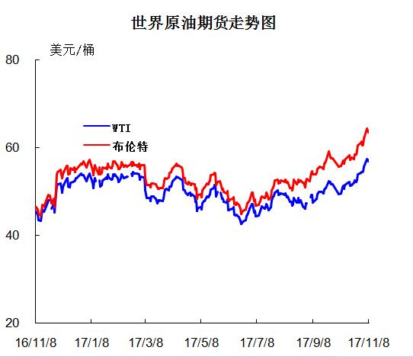

1.3原油价格后期分析
本周WTI原油价格在54.54-56.81美元/桶，布伦特原油价格在60.62-63.49美元/桶震荡。本周的原油库存数据既有利多也有利空，原油库存的增加对油价不利，但汽油与馏分油库存大幅下降又对油价形成了支撑。欧佩克与非欧佩克产油国实施联合减产，且减产范围有望扩大以及加大减产力度。俄罗斯暗示减产再次延长可能等等提振市场心态，原油需求面支撑，使得国际油价维持乐观走势，也令成品油市场看涨预期不断升温。为了响应国家采暖季期间针对工业企业的错峰生产号召，部分炼厂已经率先执行，导致原油加工量下降明显。预计原油短期维持高位坚挺走势。

国际基础油市场

3.1 国际基础油价格
日期 | 国家/地区 | 产品名称 | 型号 | 价格类型 | 价格说明 | 价格 | 价格单位
2017/11/3 | 东北亚 | 国标基础油 | BS150 | CFR | 到岸价 | 841 | 美元/吨
2017/11/3 | 东北亚 | 国标基础油 | SN150 | CFR | 到岸价 | 591 | 美元/吨
2017/11/3 | 东北亚 | 国标基础油 | SN500 | CFR | 到岸价 | 748 | 美元/吨
2017/11/3 | 亚洲 | 国标基础油 | BS150 | FOB | 离岸价 | 771 | 美元/吨
2017/11/3 | 亚洲 | 国标基础油 | SN150 | FOB | 离岸价 | 616 | 美元/吨
2017/11/3 | 亚洲 | 国标基础油 | SN500 | FOB | 离岸价 | 701 | 美元/吨
2017/11/3 | 新加坡 | 国标基础油 | BS150 | EX-TANK | 离岸价 | 886 | 美元/吨
2017/11/3 | 新加坡 | 国标基础油 | SN150 | EX-TANK | 离岸价 | 703 | 美元/吨
2017/11/3 | 新加坡 | 国标基础油 | SN500 | EX-TANK | 离岸价 | 808 | 美元/吨

3.2 国际基础油价格走势图

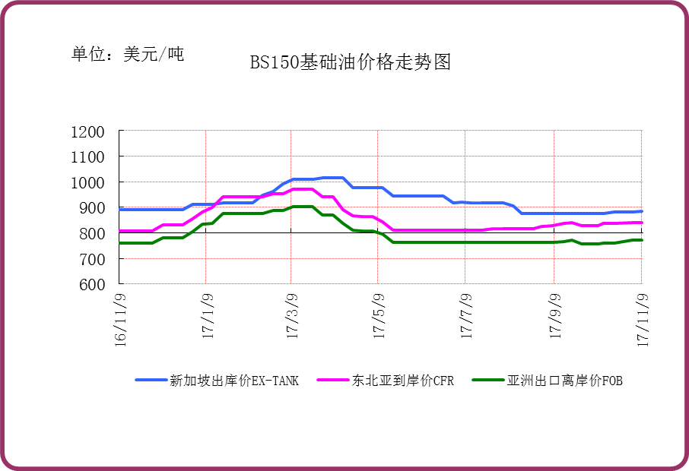

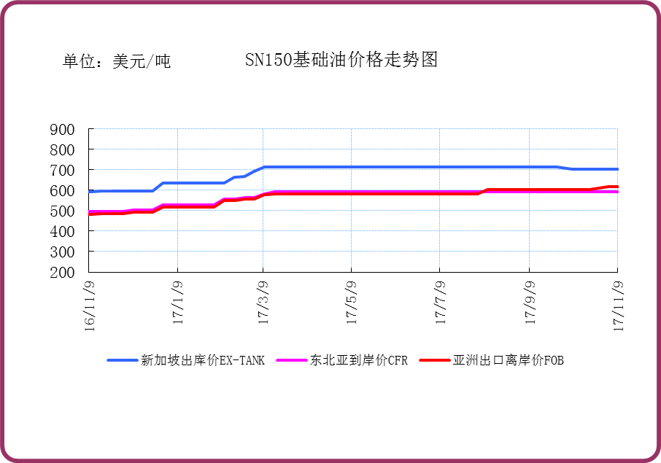

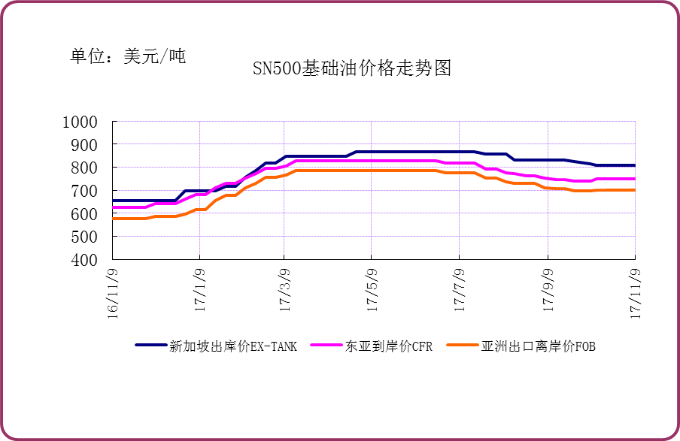

四、国内基础油市场

4.1 国标基础油一周价格
单位：元/吨
企业性质 | 生产厂家 | 产品名称 | 型号 | 价格类型 | 2017/11/2 | 2017/11/9 | 涨跌
中海油 | 中海油惠州 | 国标基础油 | 60N | 出厂价 | 0 | 0 | 0
中海油 | 中海油惠州 | 国标基础油 | 100N | 出厂价 | 0 | 0 | 0
中海油 | 中海油惠州 | 国标基础油 | 150N | 出厂价 | 0 | 0 | 0
中海油 | 中海油惠州 | 国标基础油 | 200N | 出厂价 | 0 | 0 | 0
中石油 | 大庆石化 | 国标基础油 | 200SN | 外销价 | 6200 | 6200 | 0
中石油 | 大庆石化 | 国标基础油 | 400SN | 外销价 | 0 | 0 | 0
中石油 | 大庆润滑油二厂 | 国标基础油 | 2cst | 外销价 | 0 | 0 | 0
中石油 | 大庆润滑油二厂 | 国标基础油 | 5cst | 外销价 | 0 | 0 | 0
中石油 | 大庆润滑油二厂 | 国标基础油 | 10cst | 外销价 | 0 | 0 | 0
中石油 | 抚顺石化 | 国标基础油 | 400SN | 外销价 | 0 | 0 | 0
中石油 | 大连石化 | 国标基础油 | 150SN | 外销价 | 6720 | 6720 | 0
中石油 | 大连石化 | 国标基础油 | 400SN | 外销价 | 7250 | 7250 | 0
中石油 | 大连石化 | 国标基础油 | 650SN | 外销价 | 0 | 0 | 0
中石油 | 辽河润滑油厂 | 环烷基橡胶油 | 6#A | 外销价 | 5306 | 5306 | 0
中石油 | 辽河润滑油厂 | 环烷基橡胶油 | 6#B | 外销价 | 5206 | 5206 | 0
中石油 | 辽河润滑油厂 | 环烷基橡胶油 | 10#A | 外销价 | 5506 | 5506 | 0
中石油 | 辽河润滑油厂 | 环烷基橡胶油 | 10#B | 外销价 | 5406 | 5406 | 0
中石油 | 辽河润滑油厂 | 环烷基橡胶油 | 14#A | 外销价 | 5806 | 5806 | 0
中石油 | 辽河润滑油厂 | 环烷基橡胶油 | 14#B | 外销价 | 5706 | 5706 | 0
中石油 | 辽河润滑油厂 | 环烷基橡胶油 | 18#A | 外销价 | 6106 | 6106 | 0
中石油 | 辽河润滑油厂 | 环烷基橡胶油 | 18#B | 外销价 | 6006 | 6006 | 0
中石油 | 兰州石化 | 国标基础油 | LAN32 | 内供价 | 0 | 0 | 0
中石油 | 兰州石化 | 国标基础油 | LAN46 | 内供价 | 0 | 0 | 0
中石油 | 兰州石化 | 国标基础油 | LAN68 | 内供价 | 0 | 0 | 0
中石油 | 兰州石化 | 国标基础油 | LAN100 | 内供价 | 0 | 0 | 0
中石油 | 克拉玛依 | 国标基础油 | 150BS | 外销价 | 7600 | 7600 | 0
中石化 | 燕山石化 | 国标基础油 | HVIEB150SN | 外销价 | 0 | 0 | 0
中石化 | 燕山石化 | 国标基础油 | HVIEA350SN | 外销价 | 0 | 0 | 0
中石化 | 燕山石化 | 国标基础油 | HVIEA650SN | 外销价 | 0 | 0 | 0
中石化 | 燕山石化 | 国标基础油 | HVIEA350SN | 内供价 | 0 | 0 | 0
中石化 | 济南炼油厂 | 国标基础油 | LAN32 | 内供价 | 0 | 0 | 0
中石化 | 济南炼油厂 | 国标基础油 | LAN46 | 内供价 | 0 | 0 | 0
中石化 | 济南炼油厂 | 国标基础油 | LAN68 | 内供价 | 7900 | 7900 | 0
中石化 | 济南炼油厂 | 国标基础油 | LAN100 | 内供价 | 0 | 0 | 0
中石化 | 上海高桥 | 国标基础油 | 60N | 外销价 | 6300 | 6300 | 0
中石化 | 上海高桥 | 国标基础油 | 100N | 外销价 | 0 | 0 | 0
中石化 | 上海高桥 | 国标基础油 | 120N | 外销价 | 0 | 0 | 0
中石化 | 上海高桥 | 国标基础油 | 150N | 外销价 | 7000 | 7000 | 0
中石化 | 上海高桥 | 国标基础油 | 300N | 外销价 | 0 | 0 | 0
中石化 | 南阳石化 | 国标基础油 | 32# | 外销价 | 5850 | 5400 | -450
中石化 | 南阳石化 | 国标基础油 | 100# | 外销价 | 6850 | 6850 | 0
中石化 | 南阳石化 | 国标基础油 | 200# | 外销价 | 6950 | 6950 | 0
中石化 | 南阳石化 | 国标基础油 | 300# | 外销价 | 0 | 0 | 0
中石化 | 南阳石化 | 国标基础油 | 500# | 外销价 | 0 | 0 | 0
中石化 | 荆门石化 | 国标基础油 | 32# | 内供价 | 0 | 0 | 0
中石化 | 荆门石化 | 国标基础油 | 46# | 内供价 | 0 | 0 | 0
中石化 | 荆门石化 | 国标基础油 | 68# | 内供价 | 0 | 0 | 0
中石化 | 荆门石化 | 国标基础油 | 100# | 内供价 | 0 | 0 | 0
中石化 | 荆门石化 | 国标基础油 | 150# | 内供价 | 0 | 0 | 0
中石化 | 茂名石化 | 国标基础油 | 60SN | 内供价 | 0 | 0 | 0
中石化 | 茂名石化 | 国标基础油 | 150SN | 内供价 | 6170 | 6170 | 0
中石化 | 茂名石化 | 国标基础油 | 400SN | 内供价 | 0 | 0 | 0
中石化 | 茂名石化 | 国标基础油 | 750SN | 内供价 | 0 | 0 | 0
中石化 | 茂名石化 | 国标基础油 | 120BS | 内供价 | 0 | 0 | 0
其他 | 盘锦宏业 | 添加剂 | SBS | 外销价 | 5800 | 6000 | 200
其他 | 盘锦宏业 | 添加剂 | 20# | 外销价 | 5800 | 5900 | 100
其他 | 盘锦宏业 | 添加剂 | 30# | 外销价 | 5900 | 6000 | 100
其他 | 盘锦宏业 | 添加剂 | 40# | 外销价 | 5900 | 6200 | 300
其他 | 盘锦北沥 | 添加剂 | SBS | 外销价 | 5806 | 5806 | 0
其他 | 盘锦北沥 | 添加剂 | 20# | 外销价 | 5706 | 5706 | 0
其他 | 盘锦北沥 | 添加剂 | 30# | 外销价 | 5706 | 5706 | 0
其他 | 盘锦北沥 | 添加剂 | 40# | 外销价 | 5806 | 5806 | 0

4.2 非标基础油一周价格
单位：元/吨
企业性质 | 生产厂家 | 产品名称 | 型号 | 价格类型 | 2017/11/2 | 2017/11/9 | 涨跌
中海油 | 中海滨州 | 非标基础油 | SZ2# | 出厂价 | 4650 | 4650 | 0
中海油 | 中海滨州 | 非标基础油 | SZ3# | 出厂价 | 4450 | 5000 | 550
中海油 | 中海滨州 | 非标基础油 | DST5# | 出厂价 | 6080 | 6380 | 300
中海油 | 中海大榭 | 非标基础油 | 高凝二线 | 出厂价 | 0 | 0 | 0
中海油 | 中海大榭 | 非标基础油 | 中凝二线 | 出厂价 | 0 | 0 | 0
中海油 | 中海大榭 | 非标基础油 | 低凝二线 | 出厂价 | 0 | 0 | 0
中海油 | 中海大榭 | 非标基础油 | 高凝三线 | 出厂价 | 0 | 0 | 0
中海油 | 中海大榭 | 非标基础油 | 中凝三线 | 出厂价 | 0 | 0 | 0
中海油 | 中海大榭 | 非标基础油 | 低凝三线 | 出厂价 | 0 | 0 | 0
中海油 | 中海大榭 | 非标基础油 | 4# | 出厂价 | 0 | 0 | 0
中海油 | 中海泰州 | 非标基础油 | 减一线 | 出厂价 | 0 | 0 | 0
中海油 | 中海泰州 | 非标基础油 | 减二线 | 出厂价 | 0 | 0 | 0
中海油 | 中海泰州 | 非标基础油 | 减三线 | 出厂价 | 0 | 0 | 0
中海油 | 中海泰州 | 非标基础油 | 减四线 | 出厂价 | 0 | 0 | 0
中海油 | 中海泰州 | 非标基础油 | DST-5# | 出厂价 | 0 | 0 | 0
中海油 | 中海泰州 | 非标基础油 | DST5# | 出厂价 | 0 | 0 | 0
中海油 | 中海泰州 | 非标基础油 | DST10# | 出厂价 | 0 | 0 | 0
中海油 | 油气泰州 | 非标基础油 | DST-5# | 出厂价 | 0 | 0 | 0
中海油 | 油气泰州 | 非标基础油 | DST5# | 出厂价 | 0 | 0 | 0
中海油 | 油气泰州 | 非标基础油 | DST10# | 出厂价 | 0 | 0 | 0
中海油 | 油气泰州 | 非标基础油 | 减一线 | 出厂价 | 0 | 0 | 0
中海油 | 油气泰州 | 非标基础油 | 减二线 | 出厂价 | 0 | 0 | 0
中海油 | 油气泰州 | 非标基础油 | 减三线 | 出厂价 | 0 | 0 | 0
中海油 | 油气泰州 | 非标基础油 | 减四线 | 出厂价 | 0 | 0 | 0
中海油 | 中海营口 | 非标基础油 | SZ2# | 出厂价 | 4600 | 4600 | 0
中海油 | 中海营口 | 非标基础油 | SZ3# | 出厂价 | 4600 | 4600 | 0
中海油 | 中海营口 | 非标基础油 | SZ4# | 出厂价 | 0 | 0 | 0
中海油 | 中海营口 | 非标基础油 | DST0# | 出厂价 | 5700 | 5700 | 0
中海油 | 中海湛江 | 非标基础油 | 减一线 | 出厂价 | 0 | 0 | 0
中海油 | 中海湛江 | 非标基础油 | 减二线 | 出厂价 | 0 | 0 | 0
中海油 | 中海湛江 | 非标基础油 | 减三线 | 出厂价 | 0 | 0 | 0
中海油 | 秦皇岛中海油 | 非标基础油 | 减一线 | 出厂价 | 0 | 0 | 0
中海油 | 秦皇岛中海油 | 非标基础油 | 减二线 | 出厂价 | 0 | 0 | 0
中海油 | 秦皇岛中海油 | 非标基础油 | 减三线 | 出厂价 | 0 | 0 | 0
其他 | 清源石化 | 非标基础油 | 75N | 出厂价 | 0 | 0 | 0
其他 | 清源石化 | 非标基础油 | 150N | 出厂价 | 6700 | 6700 | 0
其他 | 清源石化 | 非标基础油 | 250N | 出厂价 | 7400 | 7400 | 0
其他 | 清源石化 | 非标基础油 | 350N | 出厂价 | 0 | 0 | 0
其他 | 清源石化 | 非标基础油 | 500N | 出厂价 | 8000 | 8000 | 0
其他 | 金冠润滑油厂 | 非标基础油 | 减一线 | 出厂价 | 5100 | 5100 | 0
其他 | 金冠润滑油厂 | 非标基础油 | 减二线 | 出厂价 | 5500 | 5500 | 0
其他 | 金冠润滑油厂 | 非标基础油 | 减三线 | 出厂价 | 5700 | 5700 | 0
中海油 | 温州中油 | 非标基础油 | 馏分油 | 出厂价 | 0 | 0 | 0
中海油 | 温州中油 | 非标基础油 | 侧一线 | 出厂价 | 0 | 0 | 0
中海油 | 温州中油 | 非标基础油 | 减一线 | 出厂价 | 0 | 0 | 0
中海油 | 温州中油 | 非标基础油 | 减二线 | 出厂价 | 0 | 0 | 0
中海油 | 温州中油 | 非标基础油 | 减三线 | 出厂价 | 0 | 0 | 0
其他 | 盘锦北燃 | 非标基础油 | 减四线 | 出厂价 | 0 | 0 | 0
其他 | 辽宁华路 | 非标基础油 | 减一线 | 出厂价 | 0 | 0 | 0
其他 | 辽宁华路 | 非标基础油 | 减二线 | 出厂价 | 0 | 0 | 0
其他 | 辽宁华路 | 非标基础油 | 减三线 | 出厂价 | 0 | 0 | 0
其他 | 辽河油田黄金带炼油厂 | 非标基础油 | 4# | 出厂价 | 0 | 0 | 0

4.3国内白油市场价格
单位：元/吨
企业性质 | 生产厂家 | 产品名称 | 型号 | 价格类型 | 2017/11/2 | 2017/11/9 | 涨跌
中石化 | 茂名石化 | 白油料 | 3# | 出厂价 | 5200 | 5200 | 0
中石化 | 茂名石化 | 白油料 | 5# | 出厂价 | 5900 | 6200 | 300
中石化 | 镇海炼厂 | 白油料 | 3# | 出厂价 | 0 | 0 | 0
中石化 | 镇海炼厂 | 白油料 | 5# | 出厂价 | 0 | 0 | 0
中石化 | 金陵石化 | 白油料 | 3# | 出厂价 | 6500 | 6500 | 0
中石化 | 金陵石化 | 白油料 | 5# | 出厂价 | 6000 | 6000 | 0
中石化 | 荆门石化 | 白油 | 3# | 出厂价 | 6800 | 7000 | 200
中石化 | 荆门石化 | 白油 | 5# | 出厂价 | 0 | 0 | 0
中石化 | 荆门石化 | 白油 | 7# | 出厂价 | 5550 | 5900 | 350
中石化 | 荆门石化 | 白油 | 55# | 出厂价 | 0 | 0 | 0
中石化 | 荆门石化 | 白油 | 46# | 出厂价 | 0 | 0 | 0
其他 | 抚顺盛威 | 白油 | 5# | 出厂价 | 6100 | 6100 | 0
其他 | 抚顺盛威 | 白油 | 7# | 出厂价 | 6400 | 6400 | 0
其他 | 抚顺盛威 | 白油 | 10# | 出厂价 | 5800 | 6400 | 600
其他 | 抚顺盛威 | 白油 | 15# | 出厂价 | 5800 | 6400 | 600
其他 | 抚顺盛威 | 白油 | 26# | 出厂价 | 6400 | 6600 | 200
其他 | 抚顺盛威 | 白油 | 32# | 出厂价 | 6400 | 6600 | 200
其他 | 抚顺盛威 | 白油 | 68# | 出厂价 | 6800 | 6900 | 100
其他 | 抚顺盛威 | 白油 | 100# | 出厂价 | 6800 | 6900 | 100
其他 | 茂名实华 | 白油 | 3# | 出厂价 | 6350 | 6550 | 200
其他 | 茂名实华 | 白油 | 7# | 出厂价 | 5850 | 6050 | 200
中石化 | 清江石化 | 白油 | 3# | 出厂价 | 7100 | 7100 | 0
其他 | 春兰经贸有限公司 | 白油 | 1# | 出厂价 | 0 | 0 | 0
其他 | 春兰经贸有限公司 | 白油 | 2# | 出厂价 | 0 | 0 | 0
其他 | 春兰经贸有限公司 | 白油 | 10# | 出厂价 | 0 | 0 | 0
中海油 | 中海油惠州 | 白油 | 1# | 出厂价 | 0 | 0 | 0
中海油 | 中海油惠州 | 白油 | 2# | 出厂价 | 0 | 0 | 0
中海油 | 中海油惠州 | 白油 | 3# | 出厂价 | 0 | 0 | 0
其他 | 海南汉地阳光 | 白油 | 10# | 出厂价 | 5900 | 5900 | 0
其他 | 海南汉地阳光 | 白油 | 32# | 出厂价 | 6500 | 6500 | 0
其他 | 海南汉地阳光 | 白油 | 100# | 出厂价 | 0 | 0 | 0

4.4 本周基础油市场分析
本周基础油市场主流价格稳定，个别型号油价上行。国内方面，部分炼厂由于近期柴油价格疯涨，基础油产量有所降低，国内市场供应不足，部分型号价格涨幅较大。减线油方面，市场走势高位坚挺，虽然近两日原油价格下落，但前期涨势良好，发改委上调可能性较大；另外减线油外放呈现紧俏态势，后期仍有走高可能。进口方面，市场价格维持稳定为主，部分型号市场资源较为短缺。近期来看，市场呈现上涨态势，二类低粘度油价攀升至高位，后期市场低粘度油价维持高位坚挺态势。

五、润滑油进出口数据
5.1 2017年9月份润滑油进出口统计数据（按产销国分）单位：千克，美元

产销国 | 进口数量 | 进口美元 | 出口数量 | 出口美元
阿拉伯联合酋长国 | 156119 | 309,987 | 0 | 0
埃及 | 2586 | 8,693 | 0 | 0
埃塞俄比亚 | 0 | 0 | 31978 | 50,992
安哥拉 | 0 | 0 | 28102 | 41,775
安提瓜和巴布达 | 0 | 0 | 63787 | 134,587
奥地利 | 1756 | 8,334 | 0 | 0
澳大利亚 | 144873 | 455,351 | 97784 | 155,914
巴巴多斯 | 0 | 0 | 5602 | 7,517
巴哈马 | 0 | 0 | 23039 | 38,882
巴基斯坦 | 0 | 0 | 68063 | 81,637
巴拿马 | 0 | 0 | 1580550 | 2,642,167
巴西 | 425 | 3,970 | 910 | 786
百慕大群岛 | 0 | 0 | 11988 | 19,173
比利时 | 582319 | 1,232,339 | 1969 | 3,343
波兰 | 13695 | 32,666 | 0 | 0
伯利兹 | 0 | 0 | 37611 | 73,745
朝鲜 | 0 | 0 | 140910 | 176,236
赤道几内亚 | 0 | 0 | 800 | 3,416
丹麦 | 5 | 514 | 20856 | 29,492
德国 | 4194975 | 15,249,817 | 718 | 1,232
多哥 | 0 | 0 | 5978 | 11,096
俄罗斯联邦 | 149698 | 414,026 | 4151 | 6,272
厄立特里亚 | 0 | 0 | 34 | 454
法国 | 221956 | 945,265 | 0 | 0
菲律宾 | 0 | 0 | 139004 | 159,850
芬兰 | 16568 | 56,615 | 0 | 0
哈萨克斯坦 | 0 | 0 | 25183 | 36,848
韩国 | 8507942 | 16,795,318 | 52079 | 172,729
荷兰 | 258746 | 887,533 | 7299 | 22,237
基里巴斯 | 0 | 0 | 8056 | 16,800
吉尔吉斯 | 0 | 0 | 24520 | 122,910
加拿大 | 600193 | 1,469,931 | 0 | 0
加纳 | 0 | 0 | 14996 | 30,701
柬埔寨 | 0 | 0 | 35496 | 68,227
喀麦隆 | 0 | 0 | 2496 | 6,228
科威特 | 0 | 0 | 478 | 3,110
克罗地亚共和国 | 0 | 0 | 9769 | 12,752
老挝 | 0 | 0 | 58305 | 150,693
利比里亚 | 0 | 0 | 595840 | 944,705
卢森堡 | 0 | 106 | 12 | 1,835
马耳他 | 0 | 0 | 392083 | 546,246
马来西亚 | 214669 | 787,175 | 136547 | 294,374
马里 | 0 | 0 | 400 | 4,397
马绍尔群岛共和国 | 0 | 0 | 536945 | 924,950
美国 | 1943210 | 6,628,940 | 11101 | 17,903
蒙古 | 0 | 0 | 49167 | 92,739
孟加拉国 | 0 | 0 | 16759 | 24,858
秘鲁 | 0 | 0 | 24450 | 29,340
缅甸 | 0 | 0 | 22032 | 11,814
墨西哥 | 100 | 128 | 0 | 0
挪威 | 0 | 0 | 1251 | 2,353
葡萄牙 | 0 | 0 | 35962 | 72,589
日本 | 1819495 | 5,259,724 | 146264 | 257,924
瑞典 | 16595 | 90,428 | 0 | 0
瑞士 | 55757 | 284,724 | 0 | 0
塞浦路斯 | 0 | 0 | 82915 | 131,892
沙特阿拉伯 | 0 | 0 | 11960 | 9,232
圣文森特和格林纳丁斯 | 0 | 0 | 16614 | 33,832
斯洛伐克共和国 | 0 | 28 | 0 | 0
苏丹 | 0 | 0 | 28540 | 129,081
台湾省 | 424954 | 1,024,290 | 46917 | 114,021
泰国 | 83643 | 239,063 | 101512 | 315,870
图瓦卢 | 0 | 0 | 9199 | 15,584
土耳其 | 94123 | 131,652 | 0 | 0
瓦努阿图 | 0 | 0 | 28880 | 48,316
乌克兰 | 25022 | 32,746 | 0 | 0
西班牙 | 366223 | 1,552,886 | 0 | 0
希腊 | 70740 | 121,427 | 81358 | 166,754
香港 | 2825691 | 6,323,782 | 2512442 | 4,551,992
新加坡 | 4627407 | 7,912,465 | 428546 | 676,529
匈牙利 | 3 | 306 | 0 | 0
伊朗 | 0 | 0 | 12522 | 54,580
意大利 | 210977 | 547,489 | 68509 | 131,376
印度 | 366575 | 431,621 | 107 | 1,451
印度尼西亚 | 0 | 0 | 218647 | 310,475
英国 | 60609 | 353,107 | 112882 | 173,062
越南 | 547746 | 1,416,745 | 48927 | 58,581
赞比亚 | 0 | 0 | 20190 | 34,194
扎伊尔 | 0 | 0 | 1223 | 1,345
中华人民共和国 | 11629 | 145,662 | 0 | 0
2017 | 28617024 | 71,154,853 | 8303214 | 14,465,995

5.2 2017年9月份润滑脂进出口统计数据（按产销国分） 单位：千克，美元
产销国 | 进口数量 | 进口美元 | 出口数量 | 出口美元
阿富汗 | 0 | 0 | 17625 | 26,323
埃及 | 8300 | 78,854 | 0 | 0
奥地利 | 563 | 10,294 | 0 | 0
澳大利亚 | 4305 | 69,835 | 201704 | 780,027
巴哈马 | 0 | 0 | 36 | 272
巴基斯坦 | 0 | 0 | 251247 | 411,660
巴拿马 | 0 | 0 | 1130 | 4,216
比利时 | 121889 | 536,486 | 0 | 0
朝鲜 | 0 | 0 | 25920 | 25,914
丹麦 | 148 | 5,704 | 0 | 0
德国 | 487006 | 2,626,703 | 0 | 0
俄罗斯联邦 | 0 | 3,181 | 0 | 0
厄立特里亚 | 0 | 0 | 3 | 30
法国 | 177323 | 726,940 | 0 | 0
菲律宾 | 0 | 0 | 30783 | 56,754
刚果 | 0 | 0 | 1498 | 1,798
哈萨克斯坦 | 0 | 0 | 6 | 288
韩国 | 122733 | 548,602 | 176 | 2,408
荷兰 | 58044 | 146,286 | 80 | 150
加拿大 | 3610 | 34,565 | 1210 | 1,815
捷克共和国 | 180 | 943 | 0 | 0
喀麦隆 | 0 | 0 | 6384 | 22,224
科特迪瓦共和国 | 0 | 0 | 14368 | 22,583
立陶宛 | 0 | 0 | 24910 | 77,472
利比里亚 | 0 | 0 | 396 | 1,588
卢森堡 | 0 | 48 | 0 | 0
马耳他 | 0 | 0 | 396 | 1,693
马来西亚 | 1378 | 30,979 | 3600 | 7,268
马绍尔群岛共和国 | 0 | 0 | 1008 | 10,226
美国 | 366381 | 1,879,345 | 3 | 148
蒙古 | 0 | 0 | 198 | 198
孟加拉国 | 0 | 0 | 17124 | 19,802
缅甸 | 0 | 0 | 51840 | 33,696
墨西哥 | 902 | 13,508 | 0 | 0
挪威 | 0 | 0 | 36 | 276
葡萄牙 | 1 | 173 | 0 | 0
日本 | 595040 | 3,534,298 | 48056 | 80,812
瑞典 | 41370 | 271,680 | 0 | 0
瑞士 | 3300 | 28,474 | 0 | 0
斯里兰卡 | 0 | 0 | 37800 | 56,090
台湾省 | 33823 | 268,731 | 80402 | 157,627
泰国 | 45148 | 145,849 | 1817 | 4,173
西班牙 | 111101 | 484,375 | 0 | 0
希腊 | 0 | 0 | 192 | 2,518
香港 | 2160 | 5,229 | 2227 | 49,698
新加坡 | 21584 | 95,949 | 145 | 532
伊拉克 | 0 | 0 | 12000 | 18,000
伊朗 | 0 | 0 | 26096 | 59,479
意大利 | 3076 | 16,998 | 0 | 0
印度 | 608 | 2,370 | 0 | 0
印度尼西亚 | 0 | 0 | 19260 | 65,615
英国 | 60294 | 200,987 | 306 | 2,089
越南 | 0 | 0 | 216971 | 314,675
赞比亚 | 0 | 0 | 425 | 1,060
扎伊尔 | 0 | 0 | 9792 | 17,626
中华人民共和国 | 3 | 106 | 0 | 0
2017 | 2270270 | 11,767,492 | 1107170 | 2,338,823

5.3 2017年9月份润滑油基础油进出口统计数据（按产销国分）单位：千克，美元
产销国 | 进口数量 | 进口美元 | 出口数量 | 出口美元
阿拉伯联合酋长国 | 2768440 | 2,082,498 | 0 | 0
巴基斯坦 | 0 | 0 | 237600 | 225,720
比利时 | 540970 | 443,038 | 0 | 0
朝鲜 | 0 | 0 | 441743 | 471,025
德国 | 8266 | 21,741 | 0 | 0
俄罗斯联邦 | 1639726 | 1,137,172 | 0 | 0
法国 | 38035 | 113,844 | 0 | 0
芬兰 | 2075882 | 1,924,299 | 0 | 0
韩国 | 68658670 | 52,087,075 | 256410 | 182,002
荷兰 | 49183 | 62,419 | 0 | 0
喀麦隆 | 0 | 0 | 90 | 314
卡塔尔 | 7622707 | 6,202,603 | 0 | 0
马来西亚 | 1834043 | 1,388,306 | 0 | 0
美国 | 5676659 | 4,955,299 | 0 | 0
日本 | 7366224 | 5,853,900 | 0 | 0
瑞典 | 748082 | 501,044 | 0 | 0
台湾省 | 45148448 | 33,035,293 | 0 | 0
泰国 | 12652145 | 10,162,026 | 204580 | 199,246
坦桑尼亚 | 0 | 0 | 499020 | 411,637
乌兹别克斯坦 | 59080 | 30,317 | 0 | 0
香港 | 0 | 0 | 8400 | 60,508
新加坡 | 52185485 | 38,804,710 | 0 | 0
以色列 | 0 | 263 | 0 | 0
意大利 | 953153 | 821,011 | 0 | 0
印度尼西亚 | 4753478 | 3,960,672 | 2035843 | 817,934
英国 | 163 | 4,374 | 0 | 0
2017 | 214778839 | 163,591,904 | 3683686 | 2,368,386

